DEN ARCHITEKTURY PLANÁ
čtvrtek 4. 10. 2018
KINONEKINO

16:00 - přednáška
SOUČASNÁ ARCHITEKTURA PLANÉ
Kino, smutečka a ulice Dukelských hrdinů: tři architektonické soutěže představí na přednášce architekt Pavel Buryška
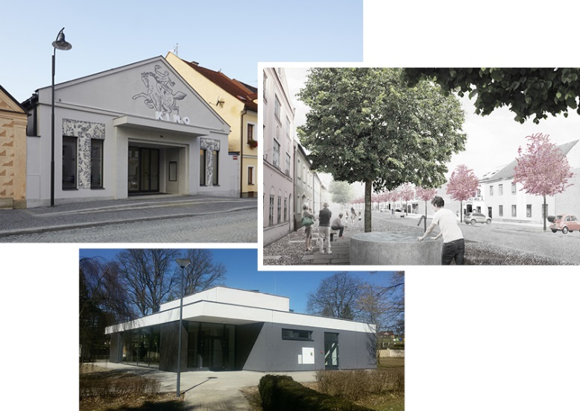

17:30 – komentovaná prohlídka objektu KINONEKINO
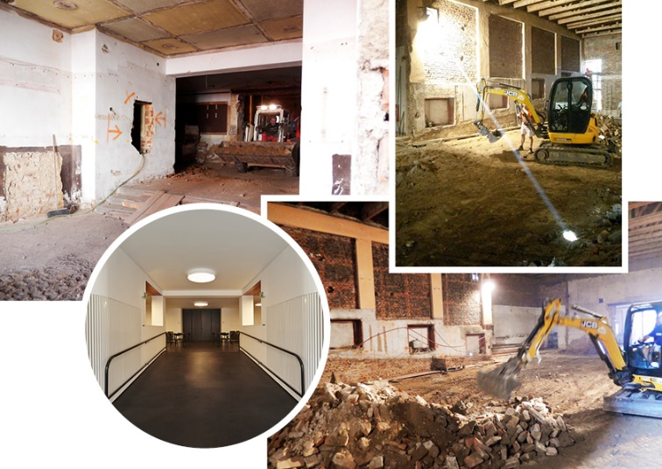

19:00 – filmová projekce
DILLER SCOFIDIO + RENFRO: REIMAGINING LINCOLN CENTER AND THE HIGH LINE
USA
Muffie Dunn, Tom Piper
Snímek pojednává o úspěšné revitalizaci The High Line, kdy se studiu Diller Scofidio a krajinnému architektu Jamesi Cornerovi podařilo unikátním způsobem spojit veřejný život uprostřed pulzujícího New Yorku s přírodou. Architekti zachovali historický prostor bývalé železniční trati, který přeměnili v bezpečnou zelenou oázu sloužící místním i turistům k aktivitám i odpočinku. Snímek věnuje pozornost také přestavbě Lincolnova centra, největšího kulturního komplexu na světě. Oba projekty byly dokončeny téměř paralelně a newyorští architekti si těmito projekty vysloužili pozornost odborníků i široké veřejnosti po celém světě.
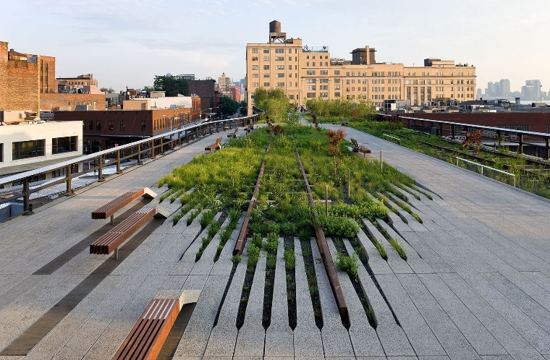

Trailer: https://www.youtube.com/watch?v=BdhFhzL_Rv8

